Сообщение на ММО учителей биологии и химии Змеиногоского района
Слайд 1
Развитее функциональной грамотности у обучающихся
Слайд 2, 3
Функциональная грамотность –
способность человека вступать в отношения с внешней средой и максимально быстро адаптироваться и функционировать в ней.
Функциональная грамотность состоит из пяти элементов:
- читательская грамотность;
- естественнонаучная грамотность;
- глобальная грамотность;
- математическая грамотность;
- финансовая грамотность

Слайд 4
Читательская грамотность: способность человека понимать и использовать тексты, размышлять о них и заниматься чтением для того, чтобы достигать своих целей, расширять свои знания и возможности, участвовать в социальной жизни.
Слайд 5
Читательские умения представлены на слайде.

Слайд 6
В исследовании PISA грамотность чтения подразделяется на следующие уровни:

- · поиск в тексте нужной информации по простому критерию (самый низкий уровень);
- · поиск в тексте нужной информации по множественным критериям;
- · поиск в тексте нужной информации, распознавание связи между отрывками информации, работа с известной, но противоречивой информацией;
- · поиск и установление последовательности или комбинации отрывков, содержащих глубоко скрытую информацию, умение сделать вывод о том, какая информация в тексте необходима для выполнения задания;
- · понимание сложных текстов и их интерпретация, формулирование выводов и гипотез относительно содержания текста.
Слайд 7 Задание на читательскую грамотность

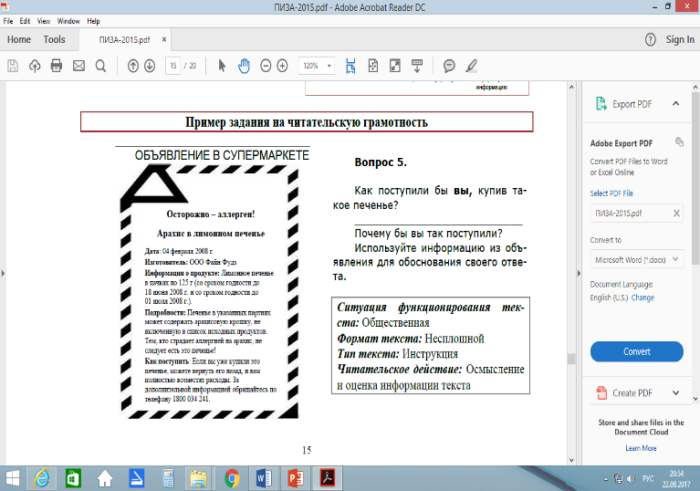
Слайд 8 Пример задания на читательскую грамотность

Для забора крови используются стерильные одноразовые инструменты (шприц, трубки и контейнер). Для забора крови используются стерильные одноразовые инструменты (шприц, трубки и контейнер). Сдавая кровь, вы не подвергаетесь ни малейшему риску.
Донорство спасает жизни. Не существует вещества, способного полностью заменить человеческую кровь. Поэтому донорство крови незаменимо и играет существенную роль в спасении людей.
Во Франции переливание крови ежегодно облегчает страдания 500 тысячам больных.
Сдача крови – лучшая из известных форм безвозмездной помощи незнакомому человеку и занимает всего от 45 минут до 1 часа.
У донора забирают 450 мл крови и еще несколько капель для анализов и обследования.
– Мужчина может сдавать кровь пять раз в год. Женщина – три раза.
– Донорами могут быть люди в возрасте от 18 до 65 лет.
Обязательный перерыв перед каждой следующей сдачей крови составляет 8 недель

Слайд 9
Вопрос 1: СДАЧА КРОВИ
Каково основное назначение текста «Сдача крови»?
A Призвать людей сдавать кровь.
B Описать риск, связанный со сдачей крови.
C Объяснить, где можно сдать кровь.
D Доказать, что многие регулярно сдают кровь.
Вопрос 2: СДАЧА КРОВИ
Почему в объявлении говорится, что донорство незаменимо? Выпишите предложение из текста, которое это объясняет.
Вопрос 3: СДАЧА КРОВИ
Восемнадцатилетняя девушка, дважды сдававшая кровь за последние двенадцать месяцев, желает сдать кровь снова. Исходя из объявления, при каком условии ей позволят это сделать?
Вопрос 4: СДАЧА КРОВИ
Исходя из объявления, позволят ли перечисленным в таблице людям сдать кровь? Обведите «Да» или «Нет» для каждого случая.
Личные данные Позволят ли сдать кровь?
Пятнадцатилетний юноша, Да / Нет
никогда не сдававший кровь ранее.
Тридцатилетний мужчина, Да / Нет
сдавший кровь шесть недель назад.
Двадцатилетняя женщина, Да / Нет
сдававшая кровь год назад.

Слайд 10
Естественнонаучная грамотность –
способность использовать естественнонаучные знания для выделения в реальных ситуациях проблем,
которые могут быть исследованы и решены с помощью научных методов, для получения выводов, основанных на наблюдениях и экспериментах.
Слайд 11
Естественнонаучная грамотность включает следующие компоненты:
- Общеучебные умения, формируемые в рамках естественнонаучных предметов.
- Естественнонаучные понятия.
- Ситуации, в которых используются естественнонаучные знания.
Цель исследования PISA - комплексная проверка этих умений, понятий и ситуаций.
Основное внимание уделяется проверке умений:
- выделять из предложенных вопросов те, на которые естественные науки могут дать ответ;
- делать научно обоснованные выводы на основе предложенной информации и др.

Слайд 12 Пример заданий на естественнонаучную грамотность
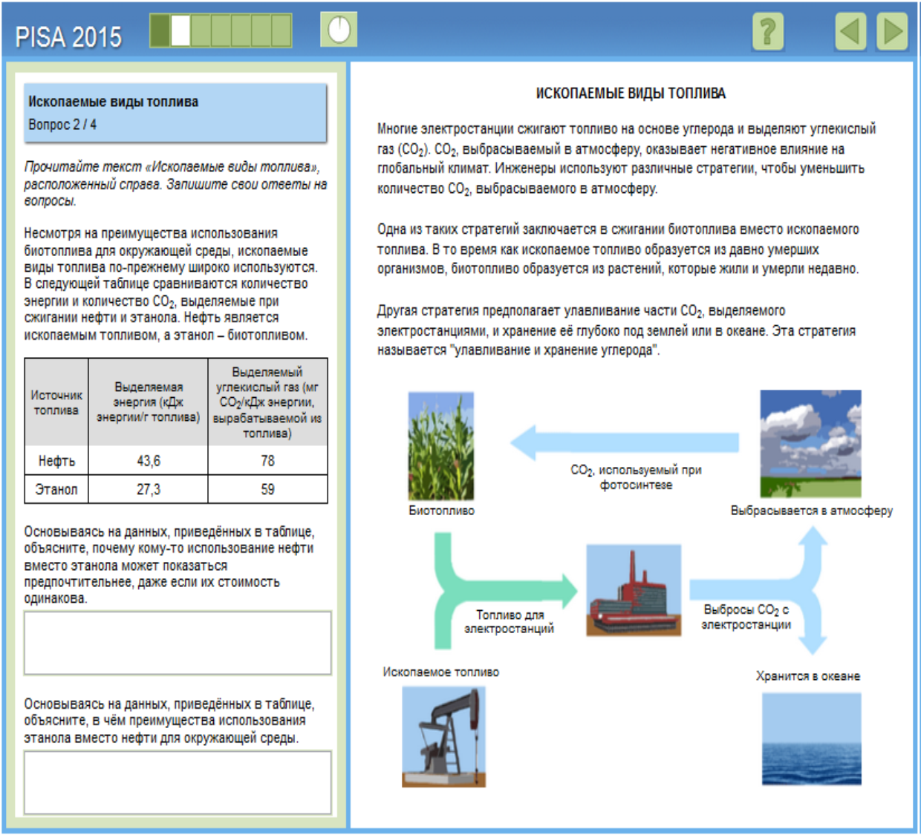 12оразовые инструменты (шприц, трубки и контейнер).
Слайд 13. Глобальная грамотность –
способность критически рассматривать с различных точек зрения проблемы глобального характера и межкультурного взаимодействия; осознавать, как культурные, религиозные, политические, расовые и иные различия могут оказывать влияние на восприятие, суждения и взгляды людей; вступать в открытое, уважительное и эффективное взаимодействие с другими людьми на основе разделяемого всеми уважения к человеческому достоинству.Слайд
. Слайд 14.
Рассмотрим ситуацию, в которую мог попасть каждый из нас, но случилась она с водителем Николаем Николаевичем. Съезжая с трассы, он проколол правое переднее колесо машины.
Вопрос1.
Укажите какие действия необходимо осуществить водителю, чтобы не создавать ситуации угрозы для собственной жизни и жизни окружающих.

Слайд 15. «Математическая грамотность – это способность индивидуума формулировать, применять и интерпретировать математику в разнообразных контекстах. Она включает математические рассуждения, использование математических понятий, процедур, фактов и инструментов для описания, объяснения и предсказания явлений. Она помогает людям понять роль математики в мире, высказывать хорошо обоснованные суждения и принимать решения, которые должны принимать конструктивные, активные и размышляющие граждане»

Слайд 16. Модель математической грамотности

Сайд 17. Компоненты математической грамотности.
контекст, в котором представлена проблема;
математическое содержание, которое используется в заданиях;
- мыслительные процессы, которые описывают, познавательную деятельность учащегося, связывает контекст с математикой, необходимой для решения поставленной проблемы

Слайд 18
Финансовая грамотность включает знание и понимание финансовых продуктов,
понимание финансовых понятий,
понимание финансовых рисков,
навыки, мотивацию и уверенность в применении данного знания и понимания,
способность принимать эффективные решения в различных финансовых ситуациях, направленные на рост финансового благополучия личности и общества.

Слайд 19.
Пример задания
Анжела заметила, что компания
«Одежда BC» сделала ошибку в счёте.
Анжела заказала и получила две футболки,
не три.
Оплата за почтовые расходы неизменна.
Какой будет итоговая сумма в новом счёте?

Предложенное задание требует правильно рассчитать сумму выплаты и исправить ошибку в счете с учетом налога (10%) и почтовых расходов. Чтобы выполнить задание, необходимо использовать финансовую и числовую информацию в незнакомом контексте и произвести ряд операций с числами (сложение, вычитание, вычисление процентов).

Не существует вещества, способного полностью заменить человеческую кровь. Поэтому донорство крови незаменимо и играет существенную роль в спасении людей.
Во Франции переливание крови ежегодно облегчает страдания 500 ты пример задания на
.

забора крови используются стерильные одноразовые инструменты (шприц, трубки и контейнер).
Сдавая кровь, вы не подвергаетесь ни малейшему риску.
Донорство спасает жизни. Не существует вещества, способного полностью заменить человеческую кровь. Поэтому донорство крови незаменимо и играет существенную роль в спасении людей.
Во Франции переливание крови ежегодно облегчает страдания 500 тысячам больных.

Для забора крови используются стерильные одноразовые инструменты (шприц, трубки иавая кровь, вы не подвергаетесь ни малейшему риску.
Донорство спасает жизни. Не существует вещества, способного полностью заменить человеческую кровь. Поэтому донорство крови незаменимо и играеественную роль в спасении

